Муниципальное дошкольное образовательное учреждение
«Детский сад № 122 комбинированного вида»

КОНСПЕКТ
Тема: «Домашние животные».
(Интегрированное занятие по ознакомлению с окружающим миром и развитию речи в первой подготовительной подгруппе компенсирующей направленности (ЗПР).

Подготовила:
учитель-дефектолог
высшая кв. категория
Сажнева С.В.

Саранск, 2022г.
Тема: Домашние животные.
Цель: Обобщить и систематизировать знания, умения и навыки детей, по теме:
«Домашние животные».
Задачи:
Обучающие: Продолжать закреплять знания детей о домашних животных. Упражнять в обобщении, классификации, выделении лишнего предмета из группы. Развивать умение выделять признаки сходства и различия. Развивать способность узнавать домашних животных в контурных изображениях, умение работать по модели. Упражнять в образовании слов с уменьшительно-ласкательными суффиксами, образовании существительных во множественном числе. Употреблять правильно предложно-падежные конструкции. Тренировать в поиске соответствующего понятия. Образовывать глаголы от звукоподражания. Продолжать учить составлять описательный рассказ по схеме.
Развивающие: Продолжать развивать мыслительные операции, восприятие, наблюдательность, умение концентрировать внимание, пространственную ориентировку, координацию слова с движением.
Воспитательные: Воспитывать любовь, бережное отношение к животным.
Оборудование: игрушка-кукла, предметные картинки с изображением домашних и диких животных, их детенышей, жилищ, пищи, силуэты животных, модели, разрезные картинки.

Ход занятия:
1.Оргмомент:

- Приветствие.
- Ритуал начала занятия: игра « Дружба начинается с улыбки».
2. Создание игровой ситуации:
К нам в гости пришла Катя и хочет вам что-то сказать:
- Ребята в каком городе вы живете?
- Вы живете в городе, а я приехала из деревни. Моя деревня находится недалеко. Хотите побывать у меня в гостях?
3.Тогда в путь. Вот мой дом. Хозяйство у меня большое, а кто в нем живет, вы узнаете, отгадав загадки.
-Голодная мычит,
Сытая жует.
Всем детям молока дает.
- Корова.
(выставляется картинка с изображением коровы на наборное полотно)
- Как корова голос подает?
- Му.
- Что делает?
- Мычит.
- Покажем на пальчиках.

- Я копытами стучу,
Я скачу, скачу
Грива вьется на ветру.
- Кто это?
- Лошадь.
(показ картинки, показ на пальчиках).
- Как голос подает?
- Иго-го.
-Что делает?
- Ржет.

- Гладишь- ласкается
Дразнишь – кусается,
На цепи сидит,
Дом сторожит.
- Собака.
( разбор аналогично).

- Спереди пятачок,
Сзади крючок,
Посредине спинка,
А на ней щетинка.
- Свинья.
(разбор аналогично).

- С бородой, а не старик,
С рогами, а не бык,
Дает молоко, а не корова.
- Коза.
(разбор аналогично).
- Я умею чисто мыться
Не водой, а язычком.
Мяу! Как мне часто снится
Блюдце с теплым молочком.
- Кошка.
(разбор аналогично).

- Длинное ухо, комочек пуха,
Прыгает ловко, грызет морковку.
-Кролик.
(разбор аналогично).

-Кто ни в жару, ни в стужу
Не снимает шубу?
-Овца.
(разбор аналогично).

- Как называются все они одним словом?
- Животные.
- Какие?
- Домашние.
- Почему домашние?

4. -Что общего у всех животных?
Игра «Части тела»
- Чем отличаются?
-Что есть у лошади и нет у коровы?
- Гривы.
- Что есть у коровы и чего нет у лошади?
- Рогов, вымени.
-Для чего корове вымя?
- Дает молоко.
- Что дают другие животные?

5. Игра « Кто что дает?»

6.-Хозяин получает пользу от домашних животных, а за это заботится о них, как?
Игра « Кто что любит?»
Игра «Кто где живет?»

7.-А если животных не по одному, а несколько?
Игра «Один-много».

8. Физ. минутка:

Кролик.
Скок-поскок, скок-поскок
Кролик прыгнул на пенек
В барабан он громко бьет,
На разминку всех зовет.
Лапки вверх, лапки вниз,
На носочках подтянись.
Лапки ставим на бочок,
На носочках скок- скок- скок,
А затем в присядку,
Чтоб не мерзли пятки.

9.- Прибежала целая компания животных, но мне кажется здесь кто-то лишний.
Игра « 4-ый лишний» (домашние-дикие животные, дом. жив. - дом. птицы).

10.- Каждый год у домашних животных появляются детёныши. А какие, узнаем когда соберем их портреты (игра с разрезными картинками (детеныши домашних животных).
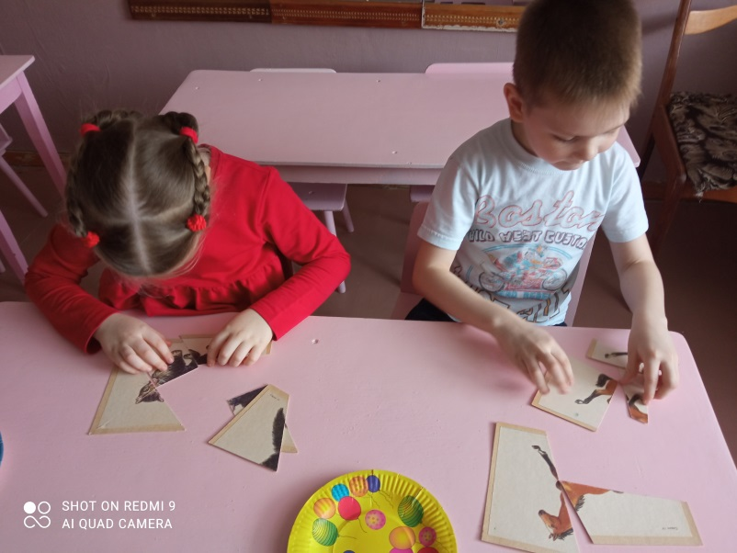
Они немного подросли и разбежались. Помогите мамам найти своих детёнышей и назовите их.
- Кто у тебя?
- Теленок.
- А как можно ласково его назвать? Игра «Назови ласково».
- Теленочек.
- А кто у теленка мама?
- Корова.
- Поставь его рядом с мамой.
( аналогично с другими животными).

11.-Катя хочет узнать, то мы знаем о ее любимом животном-кошке?
Составление рассказа - описания по модели.
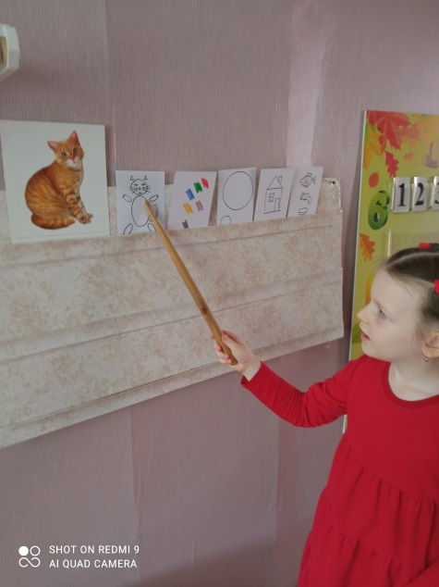
12. Итог:
- Молодцы. Нам пора возвращаться в сад.
- О ком говорили?
Игра « Путаница» (узнавание животных по силуэту).
- Какие игры понравились?

